Curso de Especializacion en Tasaciones

Asociación de ArquitectosTasadores de Chile A.G.

Valoración de Inmuebles Patrimoniales (16 horas)
3-4 y 10-11 de Agosto, Edificio Colegio de Arquitectos, Alameda L.B. Ohiggins 115, Santiago
Viernes 17.00 a 21.00 hrs / Sabados 9.00 a 13.00 hrs

Dirigido a Profesionales y estudiantes de las áreas inmobiliria, ingeniería, construcción, arquitectura, historia y artes principalmente.

- Precio público general $190.000
- Estudiantes y Asociados Colegio Arquitectos o Asatch $130.000
- Profesionales asociados a otros gremios $130.000
- Alumnos de programas anteriores Asatch o CA. $160.000

Consultas e insripciones
Correo: contacto@asatch.cl / Teléfonos: +56 2 2633 6681

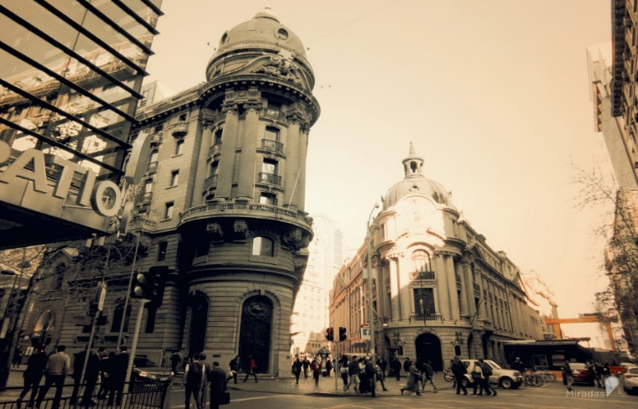

INDICE DE CONTENIDOS
- Concepto de Patrimonio: Tangible e Intangible; Inmueble y Mueble; Arqueológico
- Concepto de Valor ligado al patrimonio: arquitectónico; estético; histórico; Científico (para lo arqueológico). Valor de uso y valor de cambio
- Marco regulatorio del patrimonio en Chile
- Casos de estudio relacionados con distorsiones entre valor de inmueble y medidas de equilibrio.
- Normas Internacionales y Nacionales de Valoración.
- Concepto de inmueble histórico. Protección.
- Características que afectan las valuaciones. Ejemplos de valuación.
- Procedimientos de comparación, de renta y de coste.
- Ejemplos de aplicaciones. Incluye visita a inmueble patrimonial para su posterior valoración.

PROFESORES:
- Patricio Gross Fuentes. Arquitecto, Urbanista y Restaurador, propietario de Gross Arquitectos, Ex Presidente del Colegio de Arquitectos, actualmente forma parte del Comité de Patrimonio Arquitectónico y Ambiental del C.A.

- Alberto Arenas Pizarro. Arquitecto y docente tasaciones, Coordinador y Profesor del Diplomado en Tasaciones de PostGrado de la FAU, Socio fundador y Ex Presidente de ASATCH, Asociado a Arenas y Cayo.
- Luís Bernales Ghacham. Ingeniero Civil, especialista en Valoración de inmuebles y Gerencia de Proyectos. Profesor de metodología multicriterio.

